Desarrollo sustentable

Ing. En Sistemas Computacionales – 3er Semestre agosto – diciembre 2023

JOSE ARTURO BUSTAMANTE LAZCANO

Contenido

Semana 1 – Unidad 1 - Introducción al Desarrollo Sustentable 2

Concepto de sustentabilidad. 2

Semana 2 – Unidad 1 - Introducción al Desarrollo Sustentable 4

Principios de la sustentabilidad. 4

# Semana 1 – Unidad 1 - Introducción al Desarrollo Sustentable

21, 24 y 25 de agosto.

## Concepto de sustentabilidad.

La sustentabilidad es la capacidad de un sistema para satisfacer sus necesidades actuales sin comprometer la capacidad de las generaciones futuras para satisfacer las suyas propias. En otras palabras, es el equilibrio entre el desarrollo económico, la protección del medio ambiente y el bienestar social.

El concepto de sustentabilidad fue introducido por primera vez en el Informe Brundtland de la ONU de 1987, que define el desarrollo sostenible como aquel que "satisface las necesidades del presente sin comprometer la capacidad de las generaciones futuras para satisfacer sus propias necesidades".

La sustentabilidad se basa en tres pilares fundamentales:

Ecológico: El desarrollo sustentable debe ser respetuoso del medio ambiente y de los recursos naturales. Esto significa reducir el consumo de recursos, evitar la contaminación y preservar la biodiversidad.

Económico: El desarrollo sustentable debe ser económicamente viable y sostenible. Esto significa crear oportunidades de crecimiento económico que no afecten al medio ambiente o al bienestar social.

Social: El desarrollo sustentable debe promover la equidad y la justicia social. Esto significa garantizar el acceso a los recursos y servicios básicos para todos, independientemente de su origen o condición social.

La sustentabilidad es un concepto complejo que requiere de la participación de todos los sectores de la sociedad. Los gobiernos, las empresas y los ciudadanos deben trabajar juntos para promover un desarrollo sostenible que beneficie a todos.

Algunos ejemplos de acciones sustentables incluyen:

Reducir el consumo de energía y recursos naturales.

Utilizar energías renovables y materiales reciclables.

Proteger la biodiversidad y los ecosistemas.

Promover la equidad y la justicia social.

La sustentabilidad es un desafío importante, pero también es una oportunidad para crear un futuro mejor para todos.

La sustentabilidad, también conocida como sostenibilidad, se refiere a la capacidad de satisfacer las necesidades presentes sin comprometer la capacidad de las futuras generaciones para satisfacer sus propias necesidades. En otras palabras, implica la gestión responsable y equilibrada de los recursos naturales, sociales y económicos, de manera que se puedan mantener a lo largo del tiempo sin agotarlos ni causar daños irreparables al medio ambiente o a la sociedad.

La sustentabilidad busca lograr un equilibrio entre tres dimensiones interconectadas:

1. **Ambiental:** Se refiere a la conservación y protección de los recursos naturales, la biodiversidad y los ecosistemas, así como la reducción de la huella ecológica y la minimización de la contaminación y los residuos.

2. **Social:** Implica asegurar la equidad, la justicia social y la calidad de vida para todas las personas. Esto incluye la promoción de la salud, la educación, el bienestar y la igualdad de oportunidades, así como la inclusión de comunidades marginadas.

3. **Económica:** Se relaciona con el uso eficiente de los recursos económicos, la promoción de sistemas económicos resilientes y la generación de prosperidad a largo plazo sin comprometer los aspectos ambientales y sociales.

La sustentabilidad reconoce la interdependencia entre estas tres dimensiones y busca soluciones que consideren sus interacciones y consecuencias a lo largo del tiempo. Esto implica tomar decisiones informadas y responsables en la planificación y ejecución de actividades, políticas y proyectos que afecten el entorno y la sociedad.

En resumen, la sustentabilidad se trata de mantener un equilibrio entre el desarrollo humano, la conservación ambiental y la equidad social para garantizar un futuro sostenible para las generaciones presentes y futuras.

# Semana 2 – Unidad 1 - Introducción al Desarrollo Sustentable

28, 31, 01 de Septiembre

## Principios de la sustentabilidad.

La sustentabilidad, también conocida como sostenibilidad, es la capacidad de satisfacer las necesidades de las generaciones actuales sin comprometer la capacidad de las generaciones futuras para satisfacer las suyas. La sustentabilidad se refiere al equilibrio entre el crecimiento económico, el respeto al medio ambiente y el bienestar social.

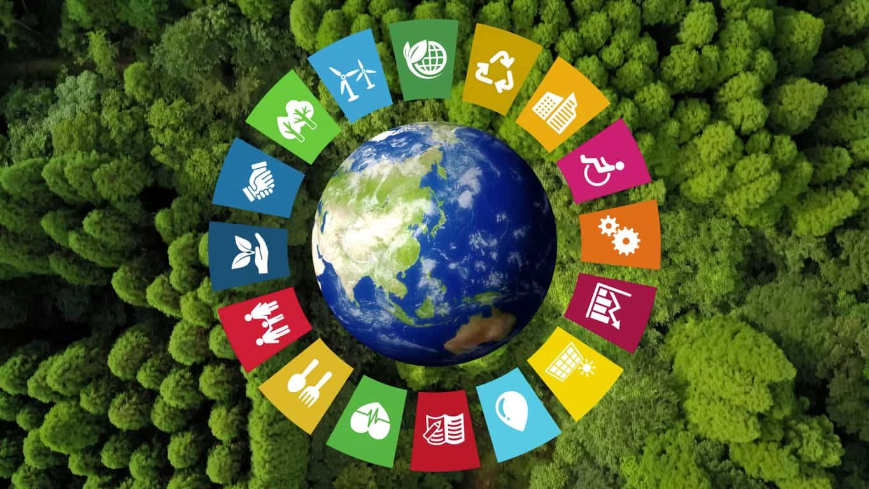

La sustentabilidad es importante porque el planeta tiene recursos limitados. Si no utilizamos los recursos de forma sostenible, los agotaremos y las generaciones futuras no podrán satisfacer sus necesidades.

Los recursos naturales no renovables son aquellos que se encuentran en la Tierra en cantidades limitadas y se agotan gradualmente con el tiempo, ya que su formación es un proceso extremadamente lento en escalas de tiempo humanas. Estos recursos no pueden regenerarse o reponerse en un período de tiempo significativo. Algunos ejemplos de recursos naturales no renovables son:

Combustibles fósiles: Incluyen el petróleo crudo, el gas natural y el carbón. Estos combustibles se formaron a lo largo de millones de años a partir de materia orgánica enterrada y sometida a presión y calor. Son la principal fuente de energía en la actualidad, pero su extracción y consumo contribuyen a la emisión de gases de efecto invernadero y al cambio climático.

Minerales metálicos: Esto incluye minerales como el oro, la plata, el cobre, el hierro y el aluminio. Estos minerales son esenciales para la fabricación de productos electrónicos, maquinaria, vehículos y construcción, pero su disponibilidad es limitada.

Minerales no metálicos: Ejemplos incluyen el yeso, la sal, el fosfato y el diamante. Estos minerales se utilizan en una variedad de aplicaciones, desde la construcción hasta la industria química.

Uranio: Es un recurso no renovable utilizado en la generación de energía nuclear y en la producción de armas nucleares.

Tierras raras: Este grupo de elementos químicos incluye minerales como el neodimio, el disprosio y el europio, que son esenciales para la fabricación de productos de alta tecnología, como imanes de neodimio utilizados en turbinas eólicas y dispositivos electrónicos.

Fósforo: Es un nutriente esencial para la agricultura y se utiliza en fertilizantes. Aunque no se agota tan rápidamente como los combustibles fósiles, su disponibilidad limitada es crucial para la producción de alimentos.

La extracción y uso descontrolados de estos recursos pueden tener graves impactos ambientales, como la degradación del suelo, la contaminación del agua y la emisión de gases de efecto invernadero. Por esta razón, es importante gestionar y utilizar estos recursos de manera sostenible y buscar alternativas renovables siempre que sea posible para reducir la presión sobre ellos y minimizar los impactos negativos en el medio ambiente.

Hay muchas maneras de promover la sustentabilidad. Algunas de ellas incluyen:

Reducir el consumo de recursos: Podemos reducir el consumo de recursos reduciendo el desperdicio, utilizando productos con menor consumo de energía y reciclando y reutilizando más.

Utilizar energía renovable: Podemos utilizar energía renovable, como la energía solar y la energía eólica, para reducir nuestra dependencia de los combustibles fósiles.

Proteger el medio ambiente: Podemos proteger el medio ambiente reduciendo la contaminación, conservando los hábitats naturales y restaurando los ecosistemas dañados.

La sustentabilidad es un desafío importante, pero es uno que debemos abordar para asegurar un futuro sostenible para todos.

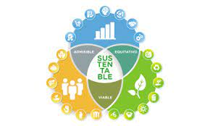

Aquí hay algunos ejemplos de cómo la sustentabilidad se aplica en la vida cotidiana:

* Conducir un automóvil más eficiente en combustible.
* Comer menos carne y más frutas y verduras.
* Reciclar y compostar.
* Usar productos con menos empaque.
* Apoyar a las empresas que son respetuosas con el medio ambiente.

La sustentabilidad es un concepto complejo con muchos matices. Sin embargo, existen algunos principios básicos que son fundamentales para la sustentabilidad. Estos principios incluyen:

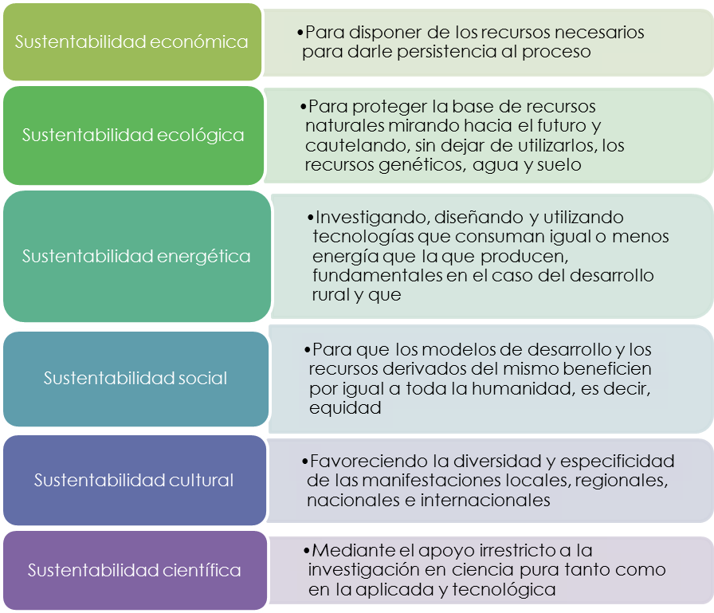

Equidad: La sustentabilidad debe ser justa y equitativa para todos. Esto significa que las personas de todas las clases sociales, géneros, etnias y edades deben tener acceso a los recursos necesarios para vivir una vida digna.

Eficiencia: Los recursos deben utilizarse de manera eficiente para evitar el desperdicio y la contaminación. Esto significa que debemos usar solo la cantidad de recursos que necesitamos y encontrar formas de reutilizar y reciclar los recursos que ya tenemos.

Recursos renovables: Los recursos renovables deben utilizarse en lugar de los recursos no renovables. Los recursos renovables son aquellos que se pueden regenerar de forma natural, como la energía solar y la energía eólica.

Precaución: Debemos tomar precauciones para evitar dañar el medio ambiente. Esto significa que debemos actuar ahora para prevenir problemas ambientales futuros, incluso si no tenemos certeza de que ocurrirán.

Participación: Todos deben participar en la construcción de un futuro sostenible. Esto significa que las personas de todos los ámbitos de la vida deben tener voz en las decisiones que afectan al medio ambiente.

Estos principios son la base para un futuro sostenible. Al seguirlos, podemos garantizar que todos tengan acceso a los recursos necesarios para vivir una vida digna, mientras protegemos el medio ambiente para las generaciones futuras.

Aquí hay algunos ejemplos de cómo estos principios se aplican en la vida cotidiana:

Principio de equidad: Un gobierno que proporciona acceso a la atención médica, la educación y la vivienda a todos sus ciudadanos está aplicando el principio de equidad.

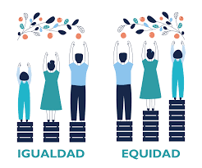

Principio de eficiencia: Una empresa que utiliza energía solar para alimentar sus operaciones está aplicando el principio de eficiencia.

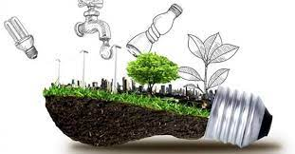

Principio de recursos renovables: Un país que invierte en energía eólica y solar está aplicando el principio de recursos renovables.

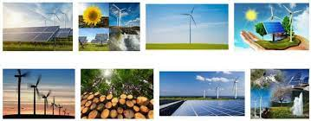

Principio de precaución: Un gobierno que regula la emisión de gases de efecto invernadero está aplicando el principio de precaución.

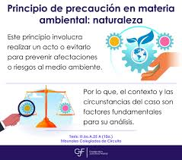

Principio de participación: Una comunidad que organiza una reunión pública para discutir un proyecto de desarrollo está aplicando el principio de participación.

